2023年 4月25日
各位
公益社団法人日本技術士会 中国本部
本部長 大田 一夫
上下水道部会長 若岡 信利

公益社団法人日本技術士会 上下水道部会／中国本部上下水道部会 主催
上下水道部会５月度講演会 Web中継（ご案内）

拝啓 時下益々ご清祥のこととお慶び申し上げます。平素は格別のご高配を賜り、厚くお礼申し上げます。
さて、日本技術士会 上下水道部会は、2023年5月27日（土）に『緩速ろ過は生物群集による浄化法だった』と題した講演会を東京で開催します。
中国本部では、テレビ会議システムを使って、下記の会場においてライブで視聴できるように中継いたします。日本技術士会会員以外の方の参加も歓迎しますので、お誘いあわせのうえ、多数ご参加くださいますようご案内申し上げます。
下記会場における聴講を希望される方は、事務局事務の省力化のため、できるだけ下記URLの専用申込フォームからお願いします。なお、インターネットの利用環境のない方はFAX、電話での申し込みも可能です。
申込URL：https://forms.gle/vu1QBaFXJDNNCfgs5

今回の中継は、統括本部からZOOMを使用して個別配信を行いますので、個別配信を希望される会員の方は、技術士会の下記ホームページから申し込みをお願いします。（CPD記録票も個別配信予定です）
https://www.engineer.or.jp/kaiin/password/cpdevent/cpdeventlist.php

１．主 催 ： 日本技術士会上下水道部会／中国本部上下水道部会
２．日 時 ： 2023年5月27日(土) 13:00～15:00
３．会 場 ： ①広島会場：第３ウエノヤビル ６階 日本技術士会中国本部会議室
②鳥取会場：株式会社エスジーズ 鳥取支店
４．内 容 ： 演題：「緩速ろ過は生物群集による浄化法だった」
講師：中本 信忠（なかもと のぶただ）氏 信州大学名誉教授
５． 定員、対象、参加費、ＣＰＤ（会場聴講者を対象）
（１）定員 広島会場 15人 鳥取会場 10人
（２）対象 会員及び非会員(一般参加者も歓迎します。)
（３）参加費 会員・学生：無料、非会員：500円
※会誌購読者及び協賛団体は割引券(500円)が使用可能です。
（４）ＣＰＤ 参加者には日本技術士会からＣＰＤ：2.0時間の参加票を発行します。
６. 申込について（会場聴講者を対象）
（１）締切り 2023年5月25日（木）（ただし、定員になり次第締切ります。）
（２）FAX、電話での申込先 公益社団法人 日本技術士会 中国本部事務局（勝田）
〒730-0017 広島市中区鉄砲町1番20号 第3ウエノヤビル6階
TEL： 082-511-0305 FAX : 082-511-0309 E-Mail : ipej-hiro@rapid.ocn.ne.jp

上下水道部会５月度講演会Web中継
参加申込書(2023年5月27日)
主催：公益社団法人日本技術士会中国本部
申込ＦＡＸ番号：０８２－５１１－０３０９
※メール送信可能な方は、事務局の省力化のため、メールによる申込をお願いします。

標記講演会 Web中継に参加します。
(参加会場に■(または☑)ください)

参加会場 【 □ 広島会場 □ 鳥取会場 】

 | 氏名 |  | 資格(注1) | 区分(注2)
申込者 |  |  | □技術士 □修習技術者  □その他 | □会員 □非会員  □学生
技術部門  (注3)  ※複数選択可 | □機械 □船舶･海洋 □航空･宇宙 □電気電子 □化学 □繊維 □金属  □資源工学 □建設 □上下水道 □衛生工学 □農業 □森林 □水産  □経営工学 □情報工学 □応用理学 □生物工学 □環境 □原子力･放射線  □総合技術監理
勤務先
連絡先 | E-mail |  |  | □会社 □自宅
 | ＦＡＸ |  |  | □会社 □自宅
 | ＴＥＬ |  |  | □会社 □自宅
- 資格は該当するものに■(または☑)を入れる。
- 区分で会員とは日本技術士会会員を指し、該当するものに■(または☑)を入れる。
- 技術部門は技術士か修習技術者のみ、該当するものに■(または☑)を入れる。
- 連絡先は(会社・自宅)のうち、該当するものに■(または☑)を入れ、E-mail等を記入。
- 同行者がいる場合は下記に記入。
- この個人情報は、本行事の参加申込み以外には使用しません。

 | 氏名 | 資格(注1) | 区分(注2)
同行者 |  | □技術士 □修習技術者  □その他 | □会員 □非会員
 |  | □技術士 □修習技術者  □その他 | □会員 □非会員
 |  | □技術士 □修習技術者  □その他 | □会員 □非会員
問合せ先：〒730-0017 広島市中区鉄砲町1-20第3ウエノヤビル6階
公益社団法人日本技術士会 中国本部

TEL:082-511-0305 FAX:082-511-0309 E-mail：ipej-hiro@rapid.ocn.ne.jp

- 広島会場

第3ウエノヤビル6階 （公社）日本技術士会中国本部 会議室

広島市中区鉄砲町1番20号 TEL：082-511-0305（中国本部事務局）
第3ウエノヤビル

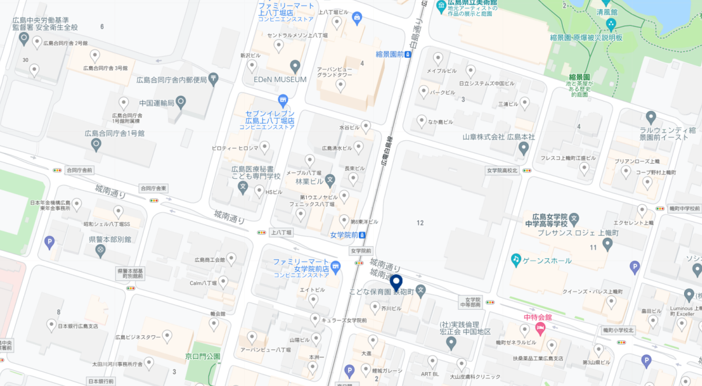

② 鳥取会場

株式会社エスジーズ 鳥取支店

鳥取市若葉台南1丁目11番地 TEL：0857-38-6111
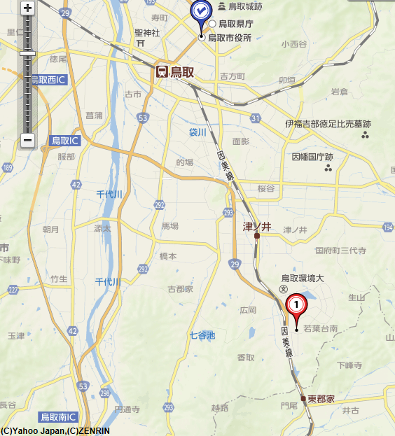
アクセス：鳥取駅より南へ車で約20分（※専用駐車場あり）

